Chiều ngày 29/12/2015, Trường Đại học Sư phạm Kỹ thuật Tp. HCM đã tổ chức báo cáo chuyên đề: **“Cơ hội và thách thức khi Việt Nam hội nhập quốc tế sâu rộng và tham gia Cộng đồng kinh tế ASEAN”**. Khách mời tham dự buổi báo cáo chuyên đề có PGS. TS Trần Đình Thiên – Viện trưởng Viện kinh tế Việt Nam, TS. Ngô Văn Thuyên – Phó hiệu trưởng Nhà trường, thầy cô giảng viên, cán bộ viên chức cùng hơn 500 sinh viên tham gia.

Mở đầu buổi báo cáo, ông Nguyễn Anh Đức – Trưởng phòng Tuyển sinh và Công tác sinh viên nhiệt liệt chào mừng quý vị đại biểu, lãnh đạo nhà trường, quý thầy cô cùng các em sinh viên đến tham dự và giới thiệu khái quát về buổi báo cáo chuyên đề.

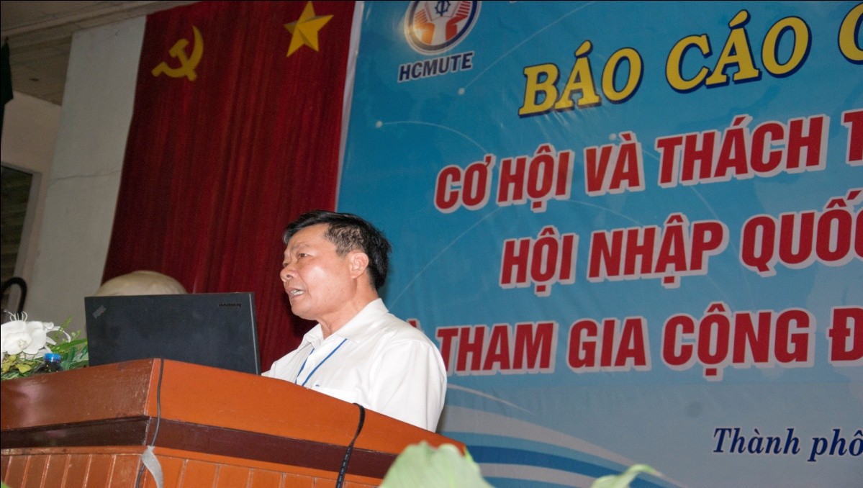

*Ông Nguyễn Anh Đức – Trưởng phòng Tuyển sinh và Công tác sinh viên giới thiệu khái quát về buổi báo cáo*

Báo cáo viên PGS.TS. Trần Đình Thiên – Viện trưởng Viện kinh tế Việt Nam báo cáo về nền kinh tế Việt Nam trong giai đoạn hội nhập quốc tế mới. Khẳng định lần đầu tiên Việt Nam bước vào nền Kinh tế thị trường sau hàng ngàn năm lịch sử và đạt được nhiều thành tựu ngoạn mục. GDP theo đầu người liên tục tăng qua các năm. Nước ta có tốc độ tăng trưởng thứ nhì thế giới chỉ đứng sau Trung Quốc. Tốc độ tăng trưởng của Việt Nam bằng 2/3 so với Trung Quốc. Chuyển dịch cơ cấu có tiến bộ: Dịch vụ và công nghiệp tăng, nông nghiệp giảm. Hoạt động thương mại của Việt Nam ấn tượng nhờ hội nhập khu vực và quốc tế.

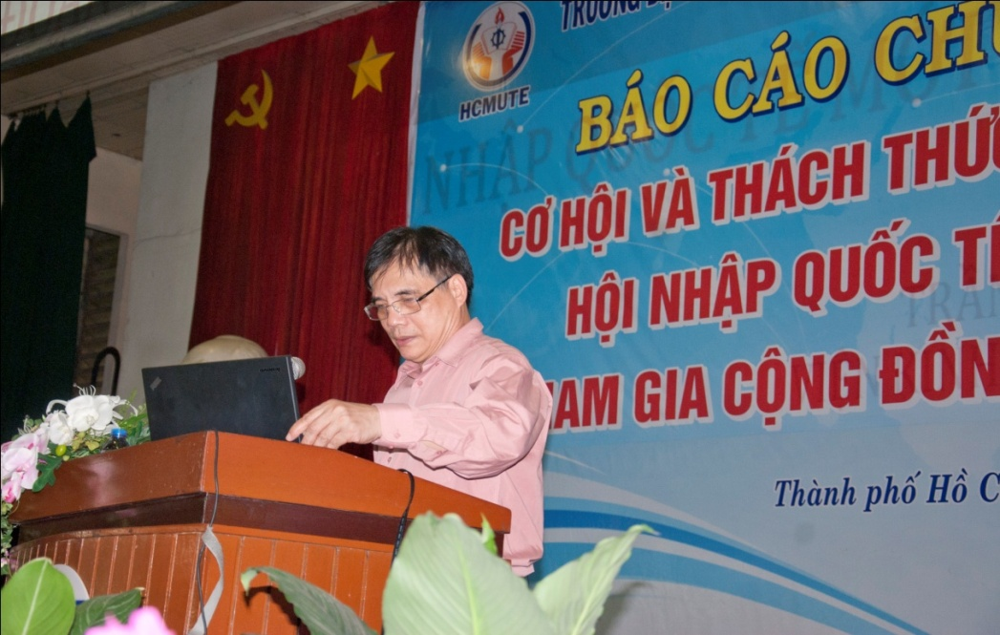

*PGS. TS Trần Đình Thiên – Viện trưởng Viện kinh tế Việt Nam, báo cáo viên của buổi báo cáo chuyên đề*

` Tuy nhiên, nước ta lại tụt hậu xa hơn với các nước trên thế giới. Nguyên nhân được báo cáo viên PGS.TS. Trần Đình Thiên phân tích đó chính là: Một là, tăng trưởng chủ yếu là nguồn đầu tư nước ngoài, còn các ngành công nghiệp liên quan tới năng lực kỹ thuật, chế biến,… ngành quyết định lại tăng chậm. *Hai là,*  năng suất lao động thấp so với các nước, hầu như vẫn không có tiến triển. *Ba là*, Chỉ số phát triển kinh tế tri thức chiếm 3,4% là rất thấp. *Bốn là*, Doanh nghiệp hoạt động trong ngành công nghệ cao chiếm 2% nhưng đa số tham gia công đoạn có VA thấp, ngành công nghệ thấp chiếm 55%. *Năm là*, Cơ cấu doanh nghiệp có xu hướng bất bình thường, các doanh nghiệp siêu nhỏ lại phát triển mạnh, các doanh nghiệp lớn thì lại giảm, đóng cửa ngày càng nhiều, thiếu tập đoàn tư nhân lớn làm trụ cột. *Sáu là*, xuất – nhập khẩu hàng hóa khu vực “nội- ngoại” khoảng cách gia tăng. *Bảy là*, Nợ công tăng nhanh, rủi ro rất cao, nước ta phát hành trái phiếu quá nhiều.

Báo cáo viên PGS.TS. Trần Đình Thiên cũng phân tích những đặc trưng của thế giới hiện đại. Chuyển nhanh sang công nghệ cao, công nghệ và trí tuệ sẽ quyết định sự thành công. Thời đại toàn cầu hóa và hội nhập quốc tế ngày càng sâu rộng. Sự trỗi dậy mạnh mẽ của *“những gã khổng lồ - ĐPT”* (BRICS), cục diện thế giới thay đổi sâu sắc, đặc biệt là Trung Quốc, Ấn Độ đã phá vỡ thế cân bằng cũ (chiến tranh lạnh, đơn cực, hệ thống bảo hộ và cân bằng thương mại). PGS. TS Trần Đình Thiên cũng phân tích đến lực lượng quyết định sự phát triển kinh tế: Luật chơi toàn cầu các thể chế toàn cầu và nhà nước quốc gia; Lực lượng sáng tạo trí thức và vận hành công nghệ, nước nào vươn nhanh về công nghệ sẽ thắng; Trọng dụng người tài là cơ sở ưu tiên hàng đầu, dân chủ cho sáng tạo cá nhân là nguyên tắc tối cao.

Với những đặc trưng của thế giới hiện nay, theo PGS.TS. Trần Đình Thiên thì Việt Nam cũng không nằm ngoài sự tác động. Sự tác động đó mang lại nhiều cơ hội cũng như nhiều thách thức đối với nền kinh tế Việt Nam. Trong năm nay, Việt Nam đã gia nhập Hiệp định đối tác xuyên Thái Bình Dương, gọi tắt là TPP và Cộng đồng kinh tế ASEAN, gọi tắt là AEC. Mục tiêu chính của TPP là xóa bỏ hạn chế thương mại đối với hàng hóa, dịch vụ, đầu tư; xây dựng quy chuẩn chung với các tiêu chuẩn bảo vệ môi trường, lao động, đầu tư, chính sách cạnh tranh; xây dựng các quy tắc điều tiết của chính phủ một cách hợp lý nhằm khuyến khích thương mại và đầu tư giữa các nước. Cơ hội TPP cho Việt Nam, Việt Nam đi sau, cơ hội bám được vào cấu trúc lớn của các nước như Hoa Kì, Nhật Bản,… để thoát khỏi sự lệ thuộc nhập khẩu đầu vào và để bay lên cùng các tuyến hội nhập; thúc đẩy thương mại, hấp dẫn đầu tư, thúc đẩy cải cách thể chế. Cộng đồng kinh tế ASEAN đã biến ASEAN thành một thị trường và một cơ sở sản xuất thống nhất, thúc đẩy dòng chu chuyển tự do của hàng hóa, dịch vụ, đầu tư, lao động có tay nghề trong ASEAN; thúc đẩy phát triển kinh tế công bằng; thiết lập khu vực kinh tế có năng lực cạnh tranh cao để ASEAN có thể hội nhập đầy đủ vào nền kinh tế toàn cầu. Cơ hội cho Việt Nam khi gia nhập AEC, những lĩnh vực Việt Nam có lợi thế như tài nguyên thiên nhiên và lao động rẻ có thể tăng hấp dẫn đầu tư từ các nước ASEAN, cơ hội mở rộng thị trường, tăng cường xuất khẩu, tăng năng lực cạnh tranh cho hàng xuất khẩu, thu hút đầu tư. Bên cạnh những cơ hội đó, thì Việt Nam cũng gặp nhiều thách thức khi gia nhập AEC, đó chính là sản xuất hàng tiêu dùng nội địa sẽ gặp nhiều thách thức về cạnh tranh; cơ hội đầu tư vào Việt Nam nhiều đồng nghĩa với nguy cơ các doanh nghiệp bán lẻ bị thâu tóm lớn hơn; đầu tư ASEAN vào các ngành bất động sản sẽ nhiều hơn do thị trường này ở Việt Nam đang trong quá trình phát triển; các ngành công nghiệp lạc hậu, gây ô nhiễm cũng sẽ được đầu tư mạnh vào Việt Nam, nếu không có các rào cản kỹ thuật chặn lại.

PGS. TS Trần Đinh Thiên cho biết, Việt Nam đã đưa ra những mục tiêu dài hạn, đúng đắn để không còn bị lệ thuộc, cải tiến phương thức phát triển mới, du lịch đẳng cấp, áp dụng khoa học kỹ thuật vào trong nông nghiệp. Cơ cấu doanh nghiệp tư nhân là chủ lực, trụ cột cạnh tranh chính là các tập đoàn tư nhân. Để thực hiện được những mục tiêu đề ra, PGS.TS. Trần Đình Thiên đề ra một số giải pháp đó là: Phải làm cho doanh nghiệp Việt Nam chủ động hơn trong hội nhập quốc tế, bỏ thói quen dựa vào nhà nước, bỏ thói quen lệ thuộc vào một thị trường dễ tính nhưng nhiều rủi ro; cần có chính sách phát triển doanh nghiệp quốc gia, chương trình khởi nghiệp quốc gia, phát triển nhân lực và kết cấu hạ tầng; Mỗi cá nhân không ngừng chủ động bồi dưỡng kỹ năng để đáp ứng nhu cầu của thị trường lao động trong quá trình hội nhập quốc tế hiện nay.

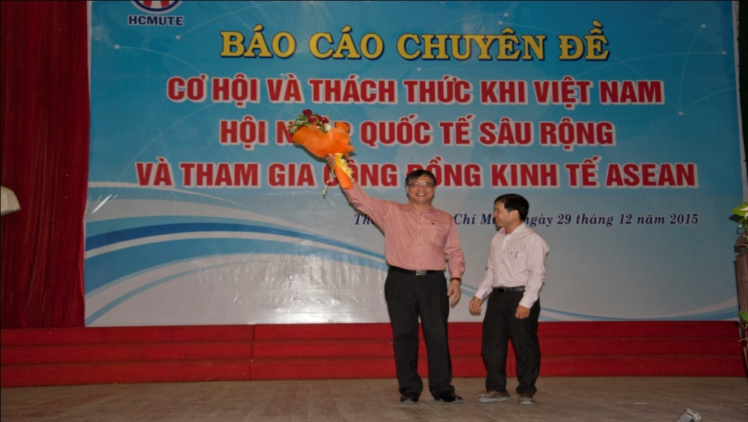

*TS. Ngô Văn Thuyên – Phó Hiệu trưởng nhà trường tặng hoa thay cho lời cảm ơn đến PGS.TS. Trần Đình Thiên – Viện trưởng Viện kinh tế Việt Nam*

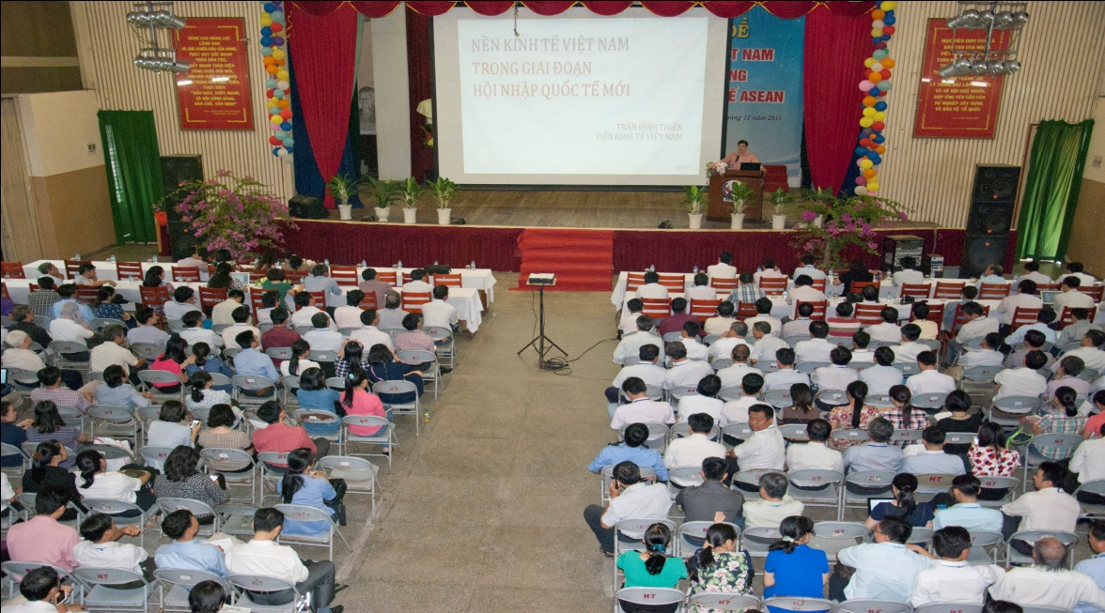

*Đông đảo giảng viên, cán bộ viên chức, sinh viên theo dõi chương trình*

Buổi báo cáo chuyên đề đã khép lại trong không khí vui tươi, phấn khởi trong thành phần tham dự. Đã giúp cho các giảng viên, cán bộ viên chức, sinh viên Nhà trường hiểu sâu sắc hơn về những cơ hội và thách thức khi Việt nam hội nhập khu vực, quốc tế và nhận biết rõ những giải pháp để giúp nước ta phát triển hơn trong tương lai.